Здоровый сон — залог душевного и физического здоровья человека и высокого качества жизни.
Закаливание дарит нам здоровье и отличное настроение.

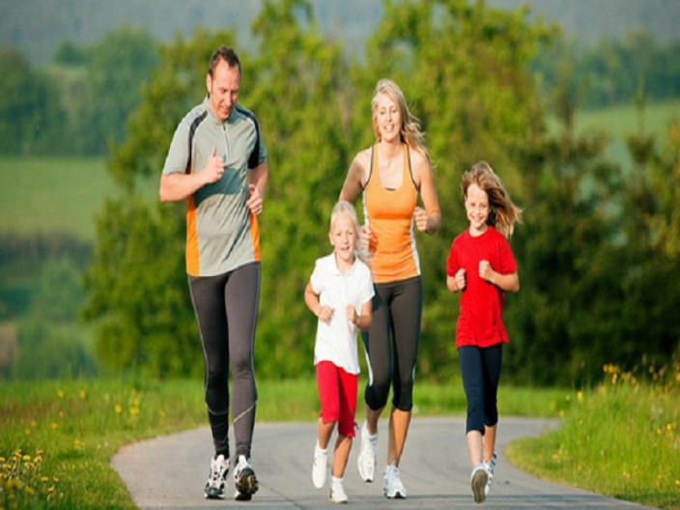

МБДОУ «Детский сад №18 г. Красноармейска
Саратовской области»
«Мы выбираем здоровый образ жизни!»
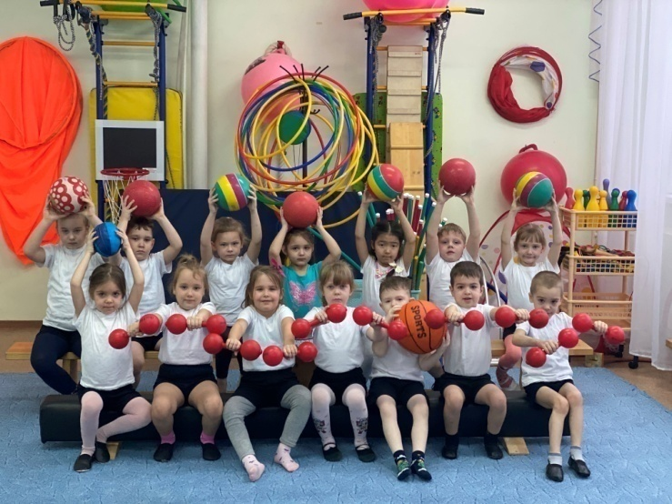
Как помочь ребенку сохранить здоровье?

Здоровый человек:
- соблюдает режим дня;
- делает утреннюю зарядку;
- занимается спортом;
- правильно питается;
- гуляет на свежем воздухе;
- соблюдает режим дня.

Памятка для родителей по формированию привычки к здоровому образу жизни.
Уважаемые родители!!!!
Утренняя зарядка полезна, это комплекс физических упражнений, выполняемых после пробуждения.
Уважать физическую культуру, заниматься спортом!
Оптимальный двигательный режим!
Эмоциональный комфорт в семье!
Старайтесь, чтобы вы и ваши близкие, получали больше положительных эмоций!
«Здоровым будешь - все добудешь!»
Ежедневно занимайтесь физической культурой, ваше здоровье в ваших руках!
Выполнили: Лисицкая Эльвира Юртчи кызы, инструктор по физической культуре, заведующий МБДОУ «Детский сад №18 г.Красноармейска Саратовской области» Глухова Светлана Васильевна.

